**Motricité fine avec un rouleau d’essuie tout**

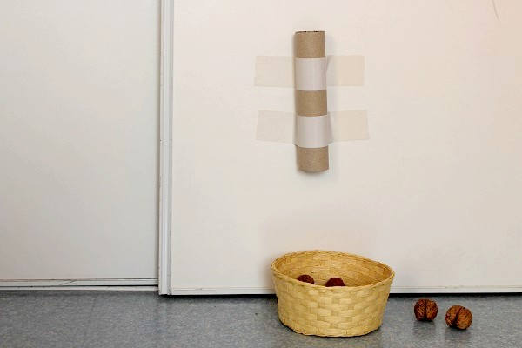

Scotcher solidement un tube d’essuie-tout sur un mur (ici c’est une porte de placard).

En dessous placer un panier, une coupelle ou une petite boite qui servira à réceptionner des bouchons de liège, des noix, des boules de papier etc…après leur passage dans le trou.

Cette activité exerce la motricité fine de votre enfant (mettre dans le tube, reprendre du panier) et joue avec le coucou/caché de l’objet qui disparait et réapparait.